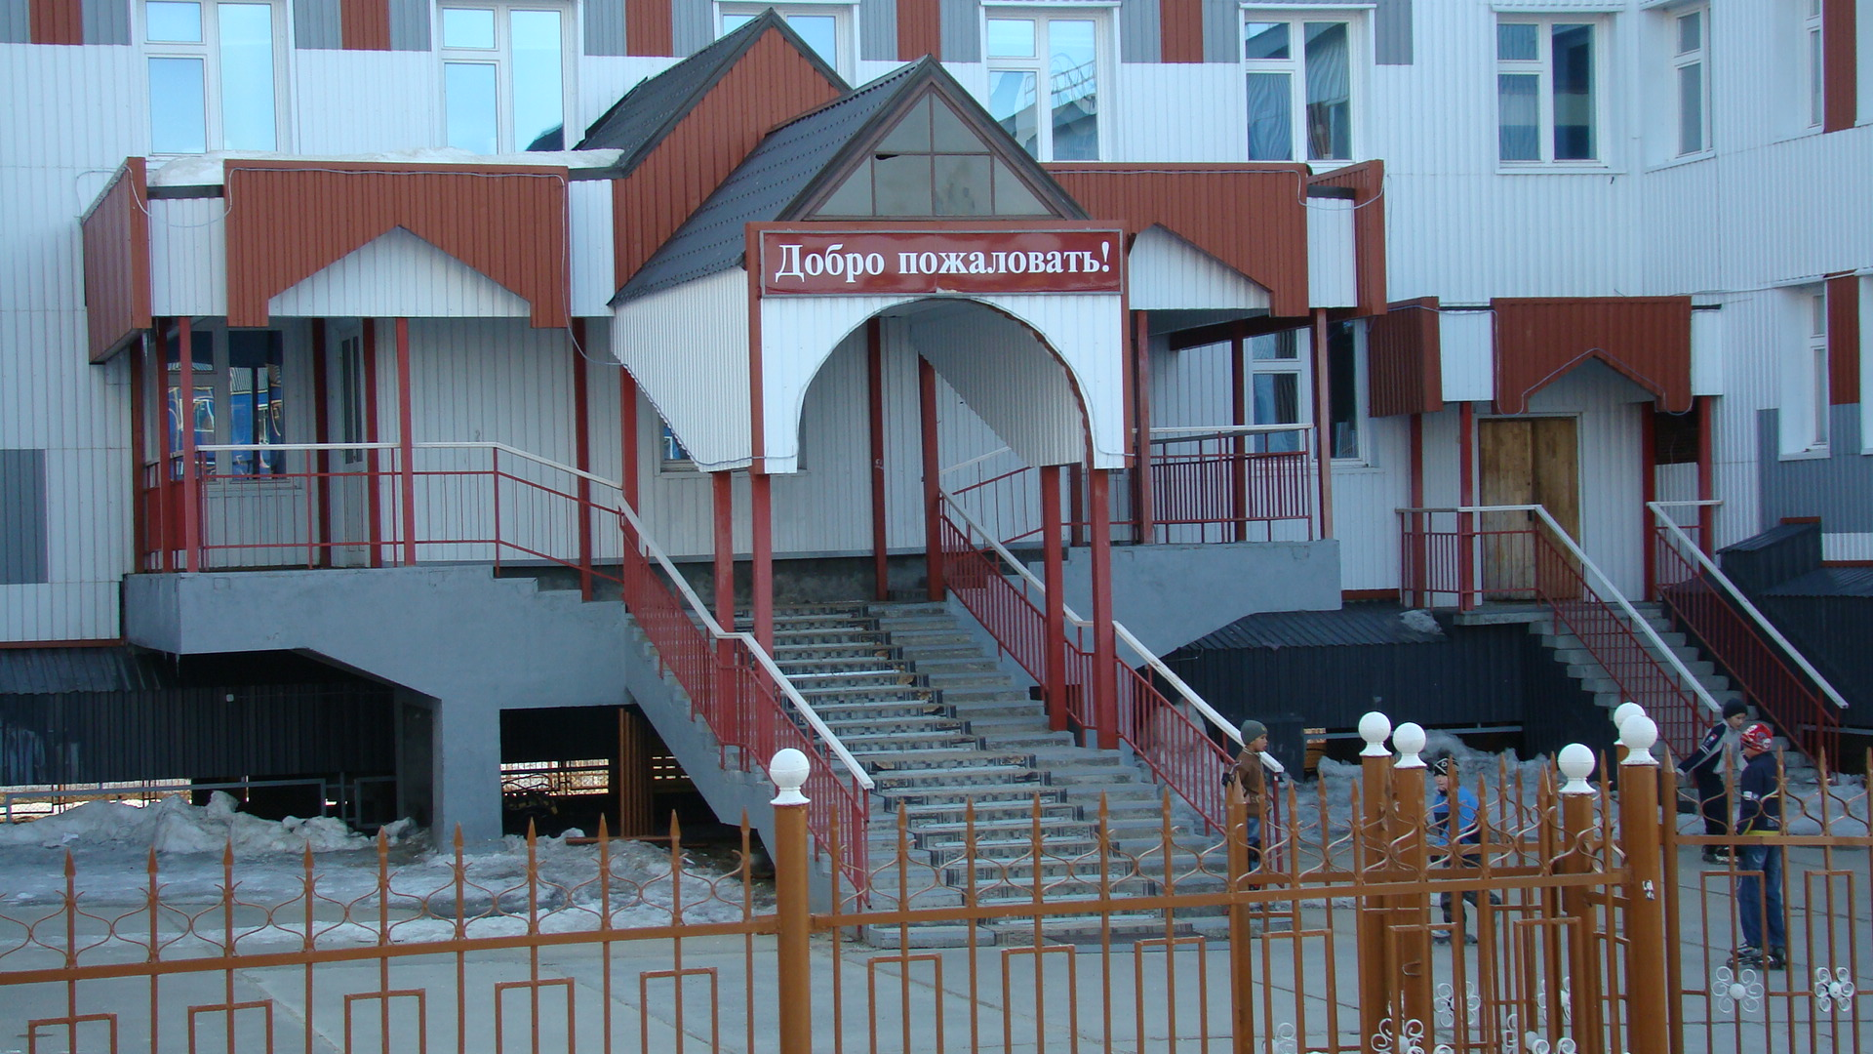

**КОНСПЕКТ**

**Интегрированного урока «физическая культура-география, история»**

**для обучающихся 8 класса**

**Добровецкий Алексей Степанович, учитель физической культуры АШИС(П)ОО**

**Тема урока:**

* *География* – «План и карта»;
* *История* - История Олимпийских игр;
* *Физкультура* – Круговая тренировка на развитие скоростно-силовых качеств.

**Тип урока:** смешанный.

**Цель урока:** Сформировать умение переключаться с одного вида деятельности на другой. Проверить степень усвоения знаний по теме.

**Задачи урока:**

**Обобщение знаний по пройденной теме:** «План и карта».

* Совершенствование скоростно-силовых качеств, координации движения, ловкости.
* Развитие быстроты, выносливости, прыгучести, логического мышления при выполнении упражнений.
* Воспитание дисциплинированности, внимательности, коллективизма, самостоятельности выполнения упражнения, самооценки, внимания.

**Место проведения:** Спортивный зал АШИС(П)ОО

**Инвентарь:** 20 гимнастических матов, стойки 6 шт., кубики, кубы, пластины разного размера в общем количестве 12 шт., печатный материал в виде карточек, плакатов, карточки № 1, 2, 3, 4; 4 компаса; свисток.

|  |  |  |  |
| --- | --- | --- | --- |
| **Часть урока** | **Содержание** | **Дозировка** | **Организационно-методические указания** |
| 1. | Вводно-подготовительная   1. Построение. 2. Приветствие 3. Краткое сообщение задач урока | 10-12 мин.  1 мин | Сдача рапорта дежурным. Напомнить о ТБ; по окончании урока учащиеся самостоятельно себя оценивают. Добиться выполнения всех распоряжений учителя. Обратить внимание на осанку. |
|  | 1. Упражнения на осанку:   И.п. – о.с.  1- плечи поднять  2- отвести назад  3- плечи опустить  4- и.п.   1. Ходьба:   - перекатом с пятки на носок  - спиной вперед, перекатом носка на пятку  6. Перестроение в  движении  поворотом   1. Повороты на месте 2. ОРУ на гимнастических матах: 3. И.п. – сед, ноги в коленях согнуть, наклоны головы   1 – вперед  2 – назад  3 – влево  4 – вправо   1. И.п. – сед, руки за головой в замок отведены назад   1,3 – локти соединить  2,4 – и.п.   1. И.п. – тоже, повороты туловища   1.3 – влево  2,4 – и.п.   1. И.п. – лежа на спине, руки вдоль туловища, ладонями вниз   1 – руки в стороны  2 – вверх  3 – в стороны  4 – и.п.   1. И.п. – тоже, левая рука вверх   1,3 – смена положения рук  2,4 – и.п.   1. И.п. – сед, левая рука вперед, наклоны туловища со сменой рук   1,2 – вперед  3,4 – и.п.   1. И.п. – упор на левое предплечье, махи ногами   1,3 – в сторону  2,4 – и.п.   1. И.п. – лежа на спине, руки вдоль туловища, ладонями вниз, мах ногой   1,3 – вперед  2,4 – и.п.   1. И.п. – тоже, руки вверх, одновременное поднимание туловища, рук ног   1.3 – коснуться руками  2,4 – и.п.   1. И.п. – тоже, руки вдоль туловища, ладонями вниз   1,3 – ноги в коленях согнуть  2,4 – и.п.   1. И.п. – лежа на животе, руки вперед, ладонями вниз, махи ногами   1,3 – вверх  2,4 – и.п.   1. И.п. – тоже, одновременное поднимание «лодочкой»   1.3 – вверх  2,4 –и.п.   1. И.п. – тоже, руки на пояс, ноги в коленях согнуть, круговые движения в коленном суставе вперед 2. И.п. – тоже, круговые движения назад 3. Прыжки на скакалке | 30 сек  30 сек  30 сек  30 сек  7-9 мин  8-10 раз  8-10 раз  8-10 раз  8-10 раз  8-10 раз  8-10 раз  8-10 раз  8-10 раз  8-10 раз  8-10 раз  8-10 раз  8-10 раз  8-10 раз  8-10 раз  30 сек | Темп выполнения средний.  Выполнить по показу.  «Руки на пояс ставь»  Смотреть через правое плечо.  Соблюдать дистанцию.  «Поворотом налево – марш»  «Налево! Направо! Кругом!»  Выполнять под счет  Обычный способ выполнения, показ фронтальный, темп средний, выполнять под счет.  Обычный способ выполнения, показ фронтальный, темп средний, следить за осанкой.  Обычный способ выполнения, показ фронтальный, темп средний, выполнять под счет.  Способ выполнения по показу, темп средний, следить за правильным положением ног.  Темп быстрый, способ выполнения по показу, следить за правильным положением ног.  Обычный способ выполнения, темп средний. Показ зеркальный, ноги в коленях не сгибать.  Выполнять под счет, темп выполнения средний. Следить за амплитудой.  Следить за правильным выполнением, темп средний, выполнять под счет по показу.  Выполнять под счет, темп медленный, выполнение по рассказу.  Выполнять под счет, темп средний, выполнение по рассказу.  Темп средний, вы выполнение по рассказу, выполнять под счет.  Выполнять под счет, темп медленный, следить за четкостью выполнения упражнения.  Выполнение по рассказу, самостоятельно, голову не поднимать.  Выполнение по рассказу, самостоятельно, голову не поднимать.  Количество самостоятельно, счет.  Убрать места занятий. |
| 2.  3. | Основная часть   1. Перестроение по отделениям 2. Эстафета с выполнением теоретических заданий по географии 3. Работа по станциям:   1). Метание в цель.  2). Прыжки по “болоту”.  3). Подтягивание.  4). Сгибание, разгибание рук в упоре лежа.  5). Поднимание туловища из положения лежа.  6). Челночный бег 10х10 метров.  4. Познавательная викторина на знание Олимпийских игр Древней Греции, истории Олимпийских игр.   1. В каком году состоялись первые Олимпийские игры древности 2. На какой дистанции соревновались атлеты первых древних Олимпийских игр 3. Почему античные Олимпийские игры назывались праздниками мира 4. Где праздновались Древнегреческие Олимпийские игры 5. Кому принадлежала идея и инициатива возрождения современных Олимпийских игр 6. В каком году и в каком городе состоялись игры 1 Олимпиады современности 7. В каком году был создан Международный Олимпийский комитет 8. Кто был первым президентом МОК 9. Назовите фамилию первого Россиянина – члена Международного Олимпийского Комитета 10. Где зажигается факел олимпийского огня современных олимпийских игр. 11. Кому принадлежат слова олимпийского девиза: «СИТИУС, АЛЬТИУС, ФОРТИУС» 12. В каком документе изложены основополагающие принципы современного олимпизма 13. Назовите символ современных Олимпийских игр 14. В каком порядке по цветам расположены кольца на олимпийском символе   вверху – синее, черное, красное, внизу – желтое и зеленое   1. На каких играх и в каком году впервые появился Талисман, как бы приносящий счастье любому олимпийцу, любому болельщику 2. В каком году и где Олимпийские игры проводились в нашей стране. 3. В каком городе на сессии МОК право на проведение зимних Олимпийских игр получил российский город Сочи 4. Где проводились последние летние и зимние Олимпийские игры 5. Кто является Президентом Олимпийского комитета России   Заключительная часть.   1. Географический диктант. 2. Игра на внимание «Класс, внимание». 3. Подведение итогов. 4. Выставление оценок. 5. Домашнее задание. | 23-25 мин  30 сек  4мин30 сек  8-10 мин  10 мин  5 мин  2мин 30сек  1 мин  30 сек  30 сек  30 сек | Перестроение на 6 отделений. «В колонну по шесть налево – марш»  Карточка №2.  Отделения передвигаются от задания к заданию по кругу.  Карточка №3.  Группы передвигаются по станциям по выданным маршрутным листам в разном направлении, но выполняют одни и те же задания.  Викторину проводить по группам (командам).  На обдумывание командам отводить 10 секунд.  Ответы собирать на бумажках.  В конце урока подвести итоги викторины.  Работают всей командой.  Карточка №4.  Упражнение показывается и говорится слово «класс».  Выделить внимательных в течение урока. Подвести итоги викторины  Оценки обучающиеся выставляют себе самостоятельно.  Составить топографический маршрут от дома до школы. |

**Карточки-задания**

**Карточка № 1 Способы передвижения и метраж.**

Группа выпускается через интервал - 50 сек.

20 метров приставными шагами правым боком вперед, 20 метров приставными шагами левым боком вперед, 5 метров прыжки на обеих ногах, 100 метров равномерный бег, 20 метров бег по “болоту”, 20 метров бег спиной вперед, 10 метров прыжками на правой, 10 метров прыжками на левой, 50 метров равномерный бег. Первую команду не обгонять.

**Карточка № 2 Эстафета.**

1 этап – Выразить численный масштаб именованным;

1: 500000;

2 этап – Выразить именованный масштаб численным.

В 1 см – 100 км.

3 этап – Определить название топознака (знак для всех одинаковый)

4 этап – Изобразить в форме знака (просёлочная дорога)

5 этап – собрать из пазлов топознак (знак для всех одинаковый)

6 этап – Определить азимут на школу и записать на листок.

**Карточка № 3**

Место старта обозначено топознаком “школа”

1 группа:

1. 1 станция – 50 метров на север;
2. 2 станция – азимут 1300;
3. 3 станция – топознак “колодец”;
4. 4 станция – топознак “школа”

2 группа:

* 1 станция – 50 метров на восток.
* 2 станция – азимут 1300;
* 3 станция – топознак “ручей”;
* 4 станция – топознак “школа”

**Карточка № 4**

Заменить слова на географические знаки

Мы недавно отдыхали в деревне у бабушки. Их дом стоит с правой стороны от просёлочной дороги, которая пересекает хвойный лес. За хвойным лесом просёлочная дорога переходит в грунтовую. По одно стороне дороге расположены бахчи, а по другую небольшие заросли кустарников. Весь отдых мы купались в реке Жарлы, которая протекает недалеко от деревни. Приехали мы к бабушке на поезде.